**Инструкция оприходования привлеченного товара (прямые поставки в магазин от поставщика).**

1. Перед началом приемки товара сотрудник магазина проверяет наличие всей необходимой сопроводительной документации (товарная накладная+счет-фактура **ИЛИ** «Универсальный передаточный документ» – объединенную товарную накладную и счет-фактуру).
2. Сотрудник магазина проверяет товарную накладную на корректность её заполнения.

В графе «Грузополучатель» название организации должно соответствовать адресу подразделения.

*Правильно оформленная накладная*

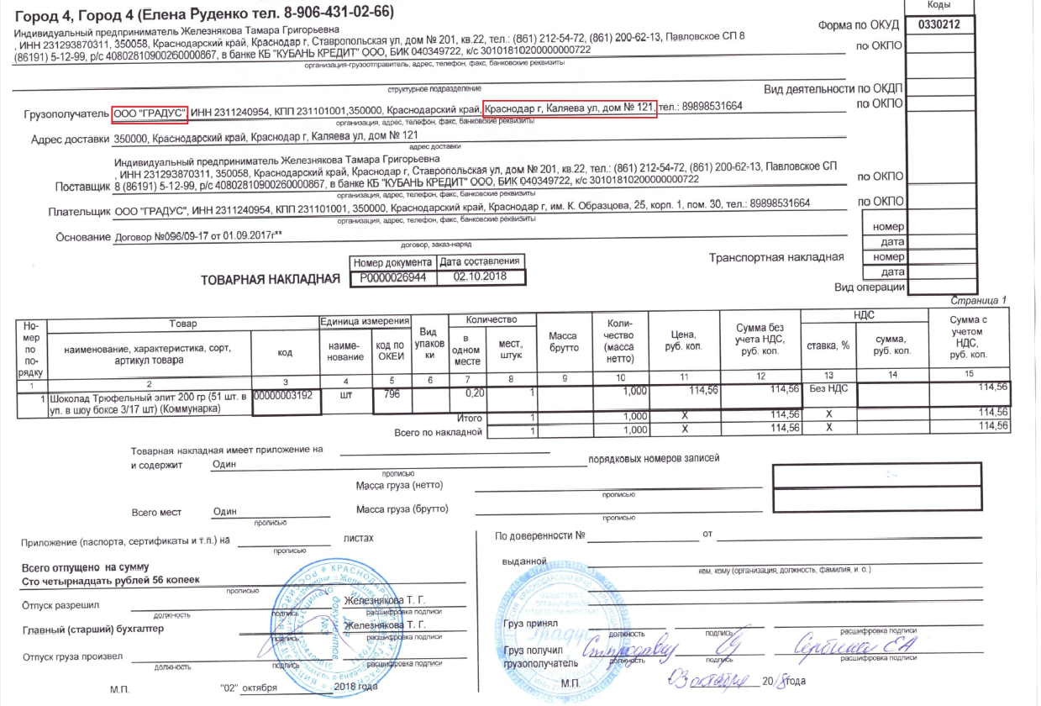

*Неправильно оформленная накладная*

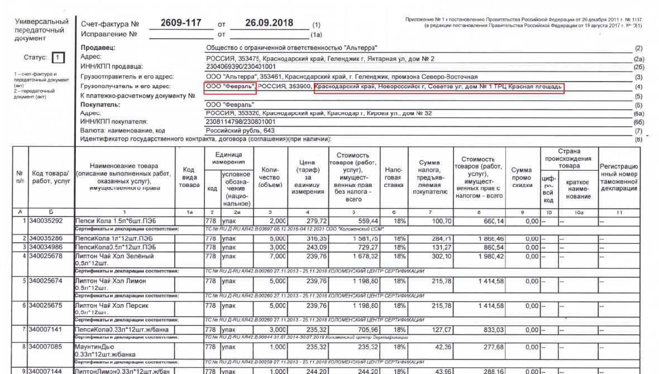

*Адрес магазина относится к организации ООО «Февраль Люкс».*

*Каждому сотруднику необходимо знать, к какой организации относится магазин, в котором он работает.*

1. После проверки сопроводительных документов сотрудник магазина организовывает процесс приема товара по количеству, качеству и срокам годности. Количество фактически доставленного товара должно соответствовать количеству, указанному в ТТН/УПД (товаро-транспортная накладная/ «Универсальный передаточный документ»). При оценке качества товара, сотрудник магазина:

- оценивает  целостность упаковки, отсутствие механических повреждений на товаре и т.д.;

- сроки годности.

При оценке сроков годности товара, необходимо обращать внимание на дату выпуска и сроки реализации, указываемые производителем на каждом товаре. Остаточный срок годности должен быть не менее 50% . Прием товара с остаточным сроком годности менее 50% - осуществляется только после согласования с курирующим товароведом.

**Прием товара осуществляется в присутствии представителя поставщика.**

1. В случае обнаружения в ходе приема недостачи товара, сотрудник магазина должен  оформить факт выявленной недостачи. Сделать «вычерк» в накладной и подписать. Подпись необходимо поставить сотрудникам, производившими прием товара *(см. рис.1, рис.2).* На следующий день после поставки товаровед информирует контрагента о наличии вычерка и просит сканы исправленных накладных. Далее контрагент передаёт исправленные накладные в магазин при следующей поставке.

*рис.1*

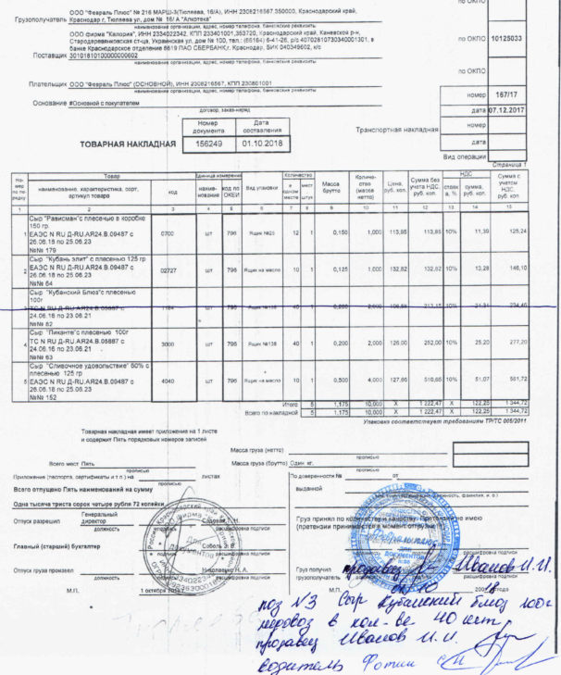

*рис.2*

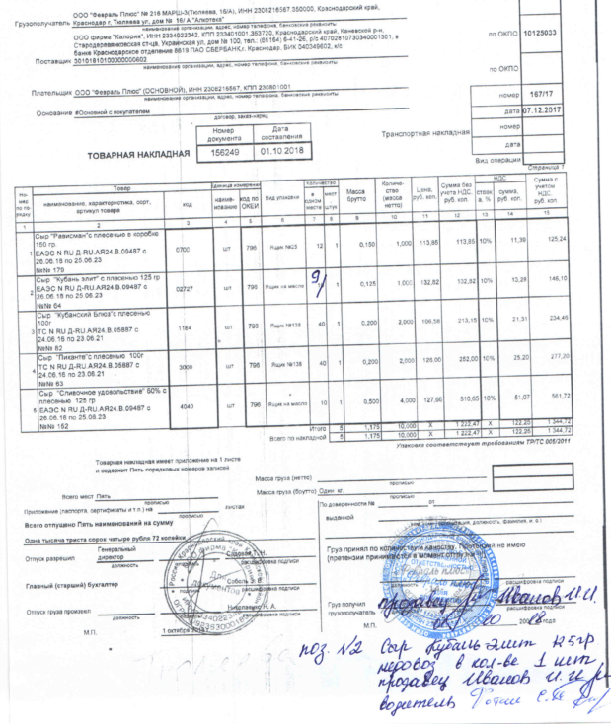

1. После завершения приема товара и подписания документов, скан-копию приходной накладной необходимо отправить ответственному товароведу на электронную почту [prihodfevral@altimaltd.ru](mailto:prihodfevral@altimaltd.ru).
2. Электронная накладная загружается из центральной базы без проведенных корректировок по итогам приема продукции. Сотруднику магазина необходимо сверить количество и изменить его в случае расхождений с накладной *(см. рис.3).* После подтверждения количества в накладной, документ проводится в центральной базе (*см. рис.4).* Срок проведения накладной – в день поставки без ограничений по времени. Если количество необходимо изменить после того как документ подтвердили, необходимо оповестить об этом ответственного товароведа. В противном случае, изменения произойдут только в базе магазина, в ЦБ останутся первоначальные данные.

*рис 3*

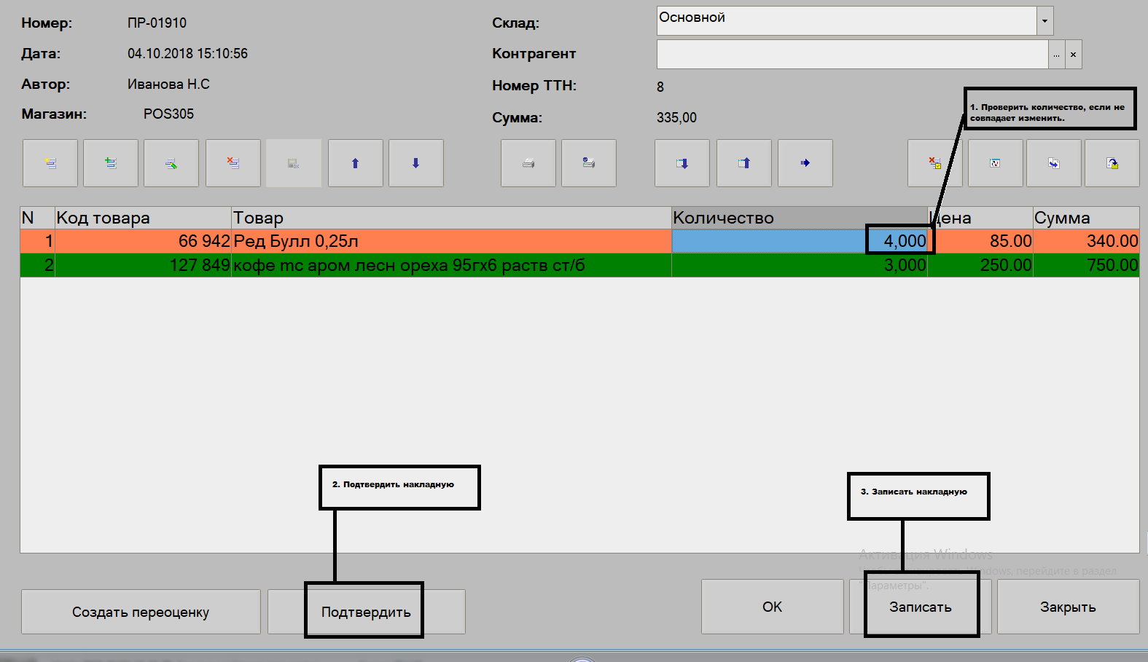

*рис 4*